《数据库系统概论》大作业
实验报告书

河北大学计算机科学与技术学院

学 号 | 2016xxx
姓 名 | 张三
专 业 | 网络工程
年 级
指导教师 | 张三

分 数

2017年 5 月 2 日

摘 要
摘要内容：
学生成绩管理系统主要提供成绩查询，方便管理的网上的信息查阅平台，学生可以通过该系统查阅与自己相关信息，查看留言、提交留言。教师可以通过成绩管理系统查阅学生成绩信息，教师信息，查看教师留言、学生留言、提交留言、留言的管理等相关操作。系统管理员可以实现以上的所有功能，还有对学生的添加、删除、修改、教师的添加、删除、修改，数据库的备份、数据库的还原等相关操作。开发一个学生成绩管理系统，采用计算机对学生成绩进行管理，进一步提高了办学效益和现代化水平。为教师和学生提高工作效率，实现学生成绩信息管理工作流程的系统化，规范化和自动化。在今天信息时代传统的管理方法必然会被计算机为基础的信息管理系统所代替，一个高效的学生成绩管理系统可以存储历届的学生成绩档案,不需要大量的人力，只需要几名专门录入员即可操作系统，节省大量人力，可以迅速查到所需信息、高效、安全、学生在能方便的查看自己的成绩。

关键词：学生成绩管理系统, SQL, C#, 阅览。

目录

1 绪 论 1
1.1 概述 1
1.1.1 问题的提出 1
1.1.2 本课题的意义 1
1.2 开发环境与工具介绍 1
1.2.1 ADO.NET简介 1
1.2.2 学生成绩管理系统研究状况 1
2 系统需求分析与设计 2
2.1 用户需求分析 2
2.1.1 用户需求 2
2.1.2 系统功能需求 2
2.1.3 系统性能需求 2
2.1.4 数据分析 2
2.2 功能模块图及分模块功能描述 2
2.2.1 系统的功能模块图 2
2.2.2 系统功能模块简介 3
2.3 数据库设计 3
2.3.1 系统E-R图 3
2.3.2 数据库逻辑结构设计 4
3 系统实施 5
3.1 建立数据库 5
3.2 数据库连接 8
3.3 主要模块实施 9
3.3.1 登录模块的开发 9
3.3.2 学生成绩管理 9
3.4 系统测试 10
3.4.1 软件测试的对象 10
3.4.2 软件测试的结果 10
4总 结 20
参考文献 21
附录：部分源代码 22

1 绪 论

1.1 概述

1.1.1 问题的提出
高效率的完成学生的信息和成绩管理，开发一个具有高效率和有意义的学生成绩管理系统。

1.1.2 本课题的意义
通过对学校日常教学管理中的课程、选课、学生、教师、成绩等相关内容进行分析，完成具有学生管理、成绩管理、课程管理等相关功能的小型数据库管理应用系统。

1.2 开发环境与工具介绍
本系统采用Microsoft Visual C++6.0

1.2.1 ADO.NET简介
ADO.NET的名称起源于ADO（ActiveX Data Objects），是一个COM组件库，用于在以往的Microsoft技术中访问数据。 ADO.NET可让开发人员以一致的方式存取资料来源（例如 SQL Server 与 XML），以及透过 OLE DB 和ODBC 所公开的资料来源。资料共用的消费者应用程序可使用ADO.NET来连接至这些资料来源，并且撷取、处理及更新其中所含的资料。ADO.NET可将资料管理的资料存取分成不连续的元件，这些元件可分开使用，也可串联使用ADO.NET也包含.NET Framework 资料提供者，以用于连接资料库、执行命令和撷取结果。这些结果会直接处理、放入ADO.NET DataSet 物件中以便利用机器操作 （Ad Hoc）的方式公开给使用者、与多个来源的资料结合，或在各层之间进行传递。DataSet 物件也可以与.NET Framework 资料提供者分开使用，以便管理应用程序本机的资料或来自 XML 的资料。

1.2.2 学生成绩管理系统研究状况
学生成绩管理是各大院校的主要日常管理工作之一，涉及到校、系、师、生的诸多方面，随着教学体制的不断改革，尤其是学分制、选课制的展开和深入，学生成绩日常管理工作及保存管理日趋繁重和复杂。迫切需要研制开发一款功能强大，操作简单，具有人性化的高效率的学生成绩管理系统。。。。。。。。。
纵观目前国内研究现状，在安全性和信息更新化方面存在有一定的不足，。。。。

2 系统需求分析与设计

2.1 用户需求分析

2.1.1 用户需求
要求不同的实体用户（学生、教师和管理员）登录系统后，能够在合理范围内对数据库中的数据进行操作。

2.1.2 系统功能需求
1．学生：查询自身的信息；查询每一门课程的成绩；查询学期所修课程的平均成绩；查询所有选课信息；修改密码。
2．教师：添加学生成绩；修改学生成绩；查询学生成绩（按条件查询）；查询所有授课信息；
修改密码。
3：管理员：增删改查学生信息；增删改查教师信息；增删改查课程信息。

2.1.3 系统性能需求
学生成绩管理系统主要提供成绩查询，方便管理的网上的信息查阅平台，学生可以通过该系统查阅与自己相关信息，查看留言、提交留言。教师可以通过成绩管理系统查阅学生成绩信息，教师信息，查看教师留言、学生留言、提交留言、留言的管理等相关操作。系统管理员可以实现以上的所有功能，还有对学生的添加、删除、修改、教师的添加、删除、修改，数据库的备份、数据库的还原等相关操作。

2.1.4 数据分析
学生信息：学号，姓名，性别，年龄，班级，电话，学院，登录初始密码；
教师信息：教师号，姓名，性别，年龄，职称，电话，所属学院，登录初始密码；
课程信息：课程号，课程名，课程类型，课时，上课学期；
班级信息：班级名称， 人数，学院名称；
学院信息：学院号，学院名称，学院电话；
教师授课信息：教师号，课程号，上课教室，上课时间；
学生选课信息：学号，课程号，教师号，成绩；

2.2 功能模块图及分模块功能描述

2.2.1 系统的功能模块图

登录
教师
学生
查询选课信息
查询自身信息
修改密码
查询课程成绩
查询授课信息
添加学生成绩
修改密码
修改学生成绩

管理员

查询学期所修课程的平均成绩
查询学生成绩
增删改查学生信息
增删改查教师信息
增删改查课程信息

2.2.2 学生模块简介

1、学生信息查询模块：

通过该模块，学生可以查询出自己的详细信息。。。

2、学生成绩查询模块：

通过该模块，学生可以查询出自己选修课程的详细信息。。。

2.2.3教师模块简介
类似于2.2.2

2.2.4 管理员模块简介

类似于2.2.2

2.3 数据库设计

2.3.1 系统E-R图

1 n 1 n
拥有
拥有
属于

属于

教室
学期
教师号
学院
班级
学生
教师

1 m
成绩

n n
m n
讲授

课程
性别
班级
姓名
性别
年龄
学院
人数
教师
课程
班级
学号
教师号
姓名
电话
学院
职称
学生
登录初始密码
登录初始密码
课程名
课程类型
学院名称

课时
课程号
班级名称

电话
学院名称
学院

2.3.2 数据库逻辑结构设计
学生表（学号，姓名，性别，年龄，班级，电话，学院，登录初始密码）；
Student（SNo,SName,SSex,SAge,CClass,SPhone,DName,SCode）;
教师表（教师号，姓名，性别，年龄，职称，电话，所属学院，登录初始密码）；
Teacher（TNo,TName,TSex,TAge,TPosition,TPhone,DName,TCode）;
课程表（课程号，课程名，课程类型，课时）；
Course（CNo,CName,CType,CTime）;
班级表（班级名称，学院名称,， 人数）；
Class（CName,DName,CNum）;
学院信息表（学院名称，学院电话）；
Dept（DName,DPhone）;
教师授课表(教师号，课程号，上课教室，上课时间)；
Teach（TNo,CNo,TRoom,TTime）;
学生选课表(学号，课程号，教师号，成绩)；
Score（SNo,CNo,TNo,Score）;

3 系统实施

3.1 建立数据库
创建数据库表的SQL语句

学生成绩管理数据库：
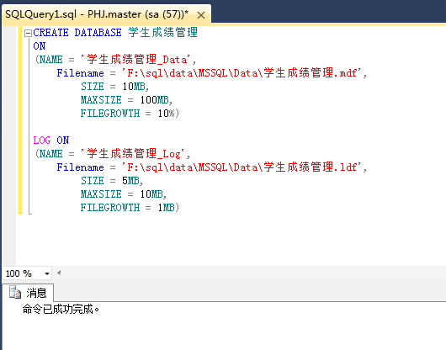

教师表：
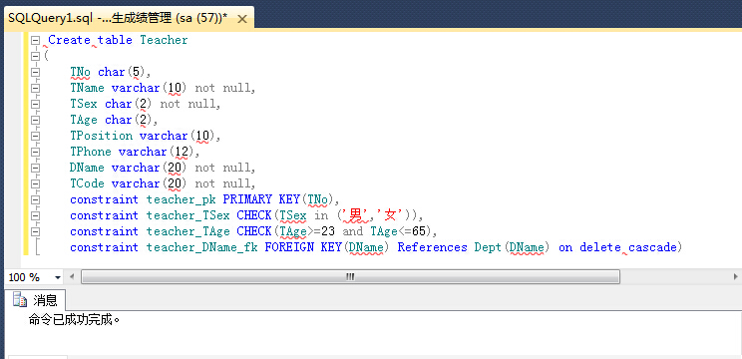

课程表：
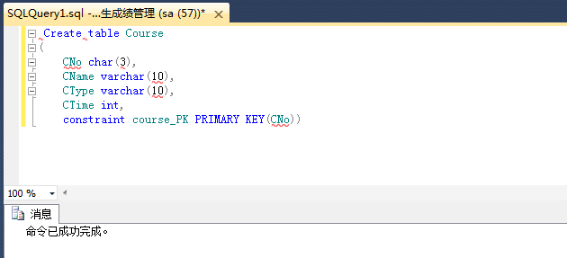

3.2 数据库连接
建立一个类：CreateSqlConn
包含以下代码：
public static string ConnectionString = "Data Source=.;Initial Catalog= 学生成绩管理;Integrated Security=SSPI";
//连接数据库字段，作为非系统管理员
public static SqlConnection con = new SqlConnection(ConnectionString); //创建一个连接对象
CreateSqlConn.con.Open();//打开连接命令
CreateSqlConn.con.Close();//关闭连接命令
在Administrator类中添加如下代码：
public static string Sql = "Data Source=.;Initial Catalog= 学生成绩管理;UID = sa;PWD=******";
//作为系统管理员登陆的字段
public static SqlConnection connect = new SqlConnection(Sql); //创建连接对象
Administrator.connect.Open();//打开连接命令
Administrator.connect.Close();//关闭连接命令

3.3 主要模块实施

3.3.1 登录模块的开发
登陆界面设计：
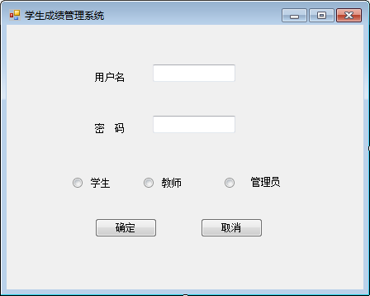
3.3.2学生成绩管理系统各界面
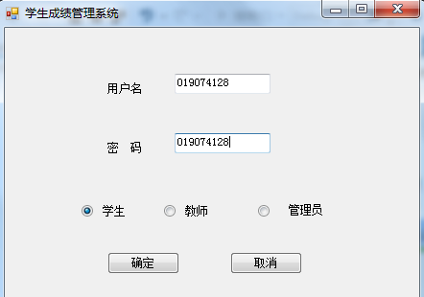

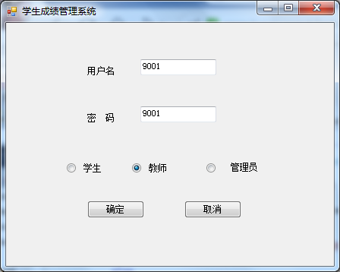
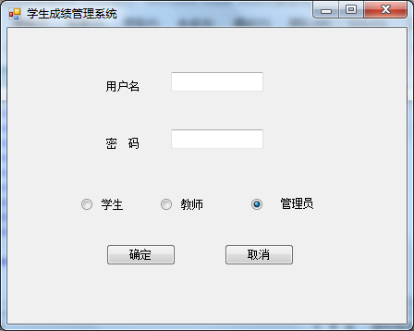

3.4 系统测试

3.4.1 软件测试的对象

利用不同的登录权限对学生表、教师表、课程表、授课表和成绩表进行不同的增删改查操作。3.4.2 软件测试的结果

学生模块：

学生模块界面：

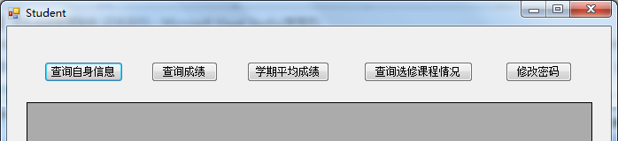

查询自身信息：

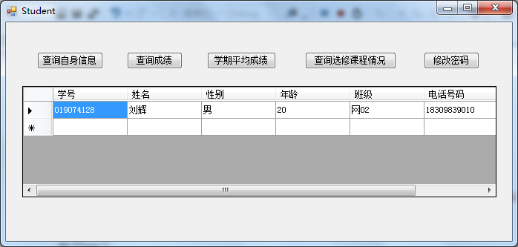

查询成绩：

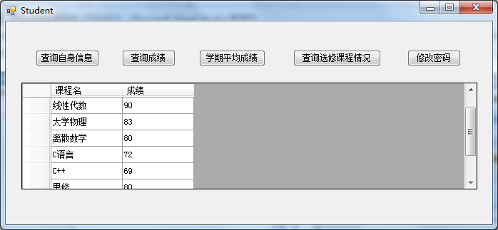

平均成绩查询：

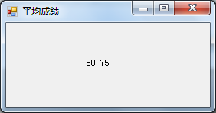

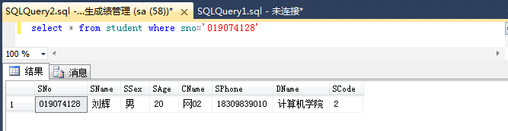

总 结

通过这次的课程设计，使我了解了更多数据库原理与应用这门课程，对以前不太理解和熟悉的内容有更多的掌握，在我设计的学生成绩管理系统中，虽然一开始我对这个系统怎样设计完完全全没有概念。但是如果仔细的想一下，还是可以找到出发点的。首先要建立一个完整的管理系统，就必须明白这个系统所包含的基本内容、处理一些怎样的信息等。最主要的是画出他们的E—R图，便可直观的看出他们关系。在设计的时候，有时候也会感到没有思路了，或许是只有一点点的头绪，可经过对图的分析和认真观察他们的关系后，便有了新的思路和闪光点。最后根据自己的整理资料将每一步都运用SQL语言执行出来，并且看以下是否符合结果要求。我想经过这次课程设计可以更好的将所学知识运用到实际中去。也让我加深了对数据库知识的认识和了解。在这次实践设计过程中，我懂得了如何将所学的理论知识运用到实际中去，使得所学的知识能够融会贯通。同时，在课程设计过程中，我懂得了许多知识，增加了我对数据库的兴趣，并且重新学习了C#的应用，今后一定努力的学习，在实践中增加自己的学习乐趣，让自己更加充实。

参考文献

[1] 李纯莲，刘玉宝，刘金凤.C#.NET实用教程. 北京：电子工业出版社，2011.
[2] 陈根才，孙建伶，林怀忠，周波.数据库课程设计[M]. 浙江：浙江大学出版社，2007
[3] 戴小平，王丽，帅兵，张润梅.数据库系统及应用[M]. 合肥：中国科学技术大学出版社，2010

附录：部分源代码
登陆代码：
private void button1_Click(object sender, EventArgs e)
{
switch(sg)
{
case 1:
if (m_name.Text.Trim() == "")
label6.Text ="请输入用户名！" ;
else
{
CreateSqlConn.con.Open();
SqlCommand myCom = new SqlCommand("select SCode from student where Sno ='" + m_name.Text.Trim() + "'", CreateSqlConn.con);
if (m_password.Text.Trim() == "")
label7.Text = "请输入密码！";
else if (null != myCom.ExecuteScalar() && m_password.Text.Trim() == myCom.ExecuteScalar().ToString())
{
CreateSqlConn.con.Close();
Student stu = new Student(m_name.Text.Trim());
stu.Show();
this.Hide();
}
else
{
label7.Text = "请输入正确密码！";
CreateSqlConn.con.Close();
}
}
break;
case 2:
if (m_name.Text.Trim() == "")
label6.Text ="请输入用户名！" ;
else
{
CreateSqlConn.con.Open();
SqlCommand myCom = new SqlCommand("select TCode from Teacher where Tno ='" + m_name.Text.Trim() + "'", CreateSqlConn.con);
if (m_password.Text.Trim() == "")
label7.Text = "请输入密码！";
else if (null != myCom.ExecuteScalar() && m_password.Text.Trim() == myCom.ExecuteScalar().ToString())
{
CreateSqlConn.con.Close();
Teacher tea = new Teacher(m_name.Text.Trim());
tea.Show();
this.Hide();
}
else
{
label7.Text = "请输入正确密码！";
CreateSqlConn.con.Close();
}
}
break;
case 3:
CreateSqlConn.con.Close();
//string str = "";
Administrator admin = new Administrator();
admin.Show();
this.Hide();
break;
}
}

private void button2_Click(object sender, EventArgs e)
{
this.Close();
}

学生查询个人信息模块：
private void button1_Click(object sender, EventArgs e) //查询个人信息
{
CreateSqlConn.con.Open();
string selstr = "select sno as 学号,sname as 姓名,ssex as 性别,sage as 年龄,Cname as 班级,Sphone as 电话号码,Dname as 学院名 from student where sno = '" + mystr + "'";
//string selstr = "select sno,sname,ssex,sage,Cname,Sphone,Dname from student where sno = '" + mystr + "'";
SqlDataAdapter da = new SqlDataAdapter(selstr, CreateSqlConn.con);
DataSet ds = new DataSet();
ds.Clear();
da.Fill(ds,"student");
if (ds.Tables[0].Rows.Count != 0)
{
this.dataGridView1.DataSource = ds.Tables[0];
}
else
dataGridView1.DataSource = null;
CreateSqlConn.con.Close();
}

学生查询成绩：
private void button2_Click(object sender, EventArgs e) //查询成绩
{
CreateSqlConn.con.Open();
string selstr = "select cname as 课程名,score as 成绩 from Course,Score where course.cno = score.cno and sno = '" + mystr + "'";
SqlDataAdapter da = new SqlDataAdapter(selstr, CreateSqlConn.con);
DataSet ds = new DataSet();
ds.Clear();
da.Fill(ds);
if (ds.Tables[0].Rows.Count != 0)
{
this.dataGridView1.DataSource = ds.Tables[0];
}
else
dataGridView1.DataSource = null;
CreateSqlConn.con.Close();
}

学生查询选修课程：
private void button4_Click(object sender, EventArgs e) //查询选修课程情况
{
CreateSqlConn.con.Open();
string selstr = "select cname as 课程名,tname as 授课老师,ctime as 上课学期 from Course,Score,teacher where course.cno = score.cno and teacher.tno = score.tno and sno = '" + mystr + "'";
SqlDataAdapter da = new SqlDataAdapter(selstr, CreateSqlConn.con);
DataSet ds = new DataSet();
ds.Clear();
da.Fill(ds);
if (ds.Tables[0].Rows.Count != 0)
{
this.dataGridView1.DataSource = ds.Tables[0];
}
else
dataGridView1.DataSource = null;
CreateSqlConn.con.Close();
}

private void button5_Click(object sender, EventArgs e) //修改密码
{
ChangePassword chPass = new ChangePassword(mystr,1);
chPass.Show();
}
求学生平均成绩窗口代码：
public Average(string str)
{
InitializeComponent();
avestr = str;
CreateSqlConn.con.Open();
SqlCommand aveCom = new SqlCommand("select avg(score) from score where Sno ='" +avestr + "'", CreateSqlConn.con);
// SqlDataReader avedr = aveCom.ExecuteReader(CommandBehavior.CloseConnection);
object ave = aveCom.ExecuteScalar();;
// double(ave)
label1.Text =ave.ToString();
CreateSqlConn.con.Close();
}

